2021年度

广元市利州区白朝乡卫生院单位决算

目录

公开时间：2022年10月10日

第一部分 单位概况

一、职能简介 3

二、2021年重点工作完成情况 3

第二部分 2021年度单位决算情况说明 .7

一、收入支出决算总体情况说明 7

二、收入决算情况说明 7

三、支出决算情况说明 8

四、财政拨款收入支出决算总体情况说明 9

五、一般公共预算财政拨款支出决算情况说明 9

六、一般公共预算财政拨款基本支出决算情况说明 12

七、“三公”经费财政拨款支出决算情况说明 12

八、政府性基金预算支出决算情况说明 12

九、国有资本经营预算支出决算情况说明 12

十、预算绩效管理情况 12

十一、其他重要事项的情况说明 12

第三部分 名词解释 14

第四部分 附件 17

一、2021年白朝乡卫生院整体绩效评价报告 17

二、2021年专项预算项目支出绩效自评报告 20

1、国家基本公共卫生服务专项预算项目支出绩效自评报告 20

2、国家基本药物制度专项预算项目支出绩效自评报告 24

3、中医（民族医）药专项预算项目支出绩效自评报告 28

第五部分 附表 31

一、收入支出决算总表

二、收入决算表

三、支出决算表

四、财政拨款收入支出决算总表

五、财政拨款支出决算明细表

六、一般公共预算财政拨款支出决算表

七、一般公共预算财政拨款支出决算明细表

八、一般公共预算财政拨款基本支出决算表

九、一般公共预算财政拨款项目支出决算表

十、一般公共预算财政拨款“三公”经费支出决算表

十一、政府性基金预算财政拨款收入支出决算表

十二、政府性基金预算财政拨款“三公”经费支出决算表

十三、国有资本经营预算财政拨款收入支出决算表

十四、国有资本经营预算财政拨款支出决算表

# 第一部分 单位概况

## 一、 职能简介

白朝乡卫生院是一所集医疗、预防为一体的政府举办的乡镇卫生院，承担着辖区6000余人的基本医疗、预防保健、基本公共卫生服务等工作。主要职能是贯彻国家方针政策，制定辖区卫生工作总体目标、发展规划、医疗预防、基本公共卫生服务等工作的实施、指导及监督管理。

## 二、2021年重点工作完成情况

（一）医院业务工作开展情况

2021年，医疗业务总收入46.56万元，其中门诊9867人次，收入37.36万元，与去年同期持平；住院74人次，收入9.2万元。

（二）国家基本公共卫生服务项目工作开展情况

1、居民健康档案工作：共为8个行政村及1个居委会建立居民健康档案5541份，居民电子建档率89.37%。

2、健康教育：全乡共设置健康教育宣传栏11块，版面更新65次，其中我院更新健康教育宣传栏12次，开展咨询活动9次，举办健康教育讲座9次。很大程度上改变了广大群众的不良卫生习惯，真正做到预防疾病从自己做起。

3、预防接种：共为198名0-6岁儿童接种168针次，接种率为96%。未发现免疫规划相关传染病在我乡爆发流行，保障全乡儿童的身体健康，达到了规范化接种门诊标准。

4、传染病防治：传染病管理组织健全，专人管理，能及时发现、登记并报告辖区内发现的传染病病例和疑似病例，参与现场疫点处理；开展结核病、艾滋病等传染病防治知识宣传和咨询服务；对非住院结核病人、艾滋病病人进行督导管理，今年共发现并及时报告传染病0例，管理肺结核病2例。

5、儿童保健：为0—6岁儿童建立儿童保健手册，开展新生儿访视及儿童保健系统管理。截至目前，应管理207人，实际管理儿童207人，儿童健康管理率100%，并按照要求规范标准进行随访管理。

6、孕产妇保健：按照《广元市利州区2021年基本公共卫生服务项目实施方案》规定，对孕妇进行一般的体格检查及孕期营养、心理健康等健康指导，了解产后恢复情况并对产后常见问题进行指导。截至目前，为孕妇建册16人，随访管理孕妇16人，产后访视16人。

7、老年人健康管理：建立档案846份，2021年免费健康体检519人，其中体检表完整率达92%,健康管理率达61%。

8、慢性病管理：管理高血压患者388人，健康管理率100%，规范管理率74%，其中血压控制率达93.81% ；应登记管理糖尿病患者116人，实际管理79人，健康管理率68%，规范管理率83.54%，其中血糖控制率达92.41%。

9、严重精神障碍患者管理：登记管理严重精神障碍患者23人，健康管理率达100%，规范管理率达95%，随访115人次，病情稳定率达96%。

10、中医药健康管理：老年人的中医药健康管理服务覆盖率达到了70%，0-36月龄儿童的中医药健康管理服务覆盖率达到了92%。

11、免费提供避孕药具：共发放避孕药具4340套。

12、农村孕产妇免费叶酸增补工作进展顺利，全乡增补服叶酸总数36瓶。

# 第二部分 2021年度单位决算情况说明

1. 收入支出决算总体情况说明

2021年度收、支总计分别为249.75、261.71万元。与2020年相比，收、支总计各减少112.1万元、91.93万元，分别下降30.98%、26%。主要变动原因是2020年有抗疫特别国债安排的支出138.54万元，2021年无此项资金。

（图1：收、支决算总计变动情况图）（柱状图）

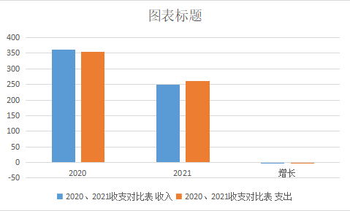

1. 收入决算情况说明

2021年本年收入合计249.75万元，其中：一般公共预算财政拨款收入198.76万元，占79.58%；政府性基金预算财政拨款收入0万元，占0%；国有资本经营预算财政拨款收入0万元，占0%；上级补助收入0万元，占0%；事业收入50.95万元，占20.4%；经营收入0万元，占0%；附属单位上缴收入0万元，占0%；其他收入0.05万元，占0.02%。

**（注：数据来源于财决01表）**

（图2：收入决算结构图）（饼状图）

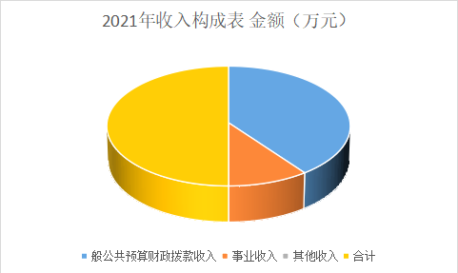

1. 支出决算情况说明

2021年本年支出合计210.71万元，其中：基本支出210.71万元，占0%；项目支出0万元，占0%；上缴上级支出0万元，占0%；经营支出0万元，占0%；对附属单位补助支出0万元，占0%。

**（注：数据来源于财决04表）**

（图3：支出决算结构图）（饼状图）

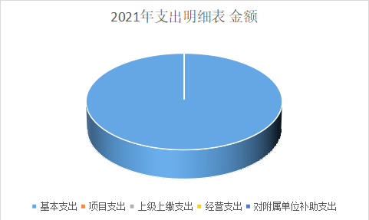

四、财政拨款收入支出决算总体情况说明

2021年财政拨款收、支总计396.52万元。与2020年相比，财政拨款收、支总计各减少115.32万元、103.36万元，下降35.55%。主要变动原因是2020年有抗疫特别国债安排的收入支出各138.54万元，2021年无此项资金**（注：数据来源于财决01-1表）**

（图4：财政拨款收、支决算总计变动情况）（柱状图）

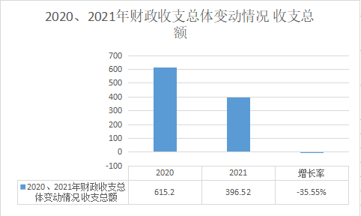

五、**一**般公共预算财政拨款支出决算情况说明

**（一）一般公共预算财政拨款支出决算总体情况**

2021年一般公共预算财政拨款支出197.76万元，占本年支出合计的75.56%。与2020年相比，一般公共预算财政拨款支出减少103.36万元，下降34.33%。主要变动原因是2020年有抗疫特别国债安排的支出138.54万元，2021年无此项支出。

（图5：一般公共预算财政拨款支出决算变动情况）（柱状图）

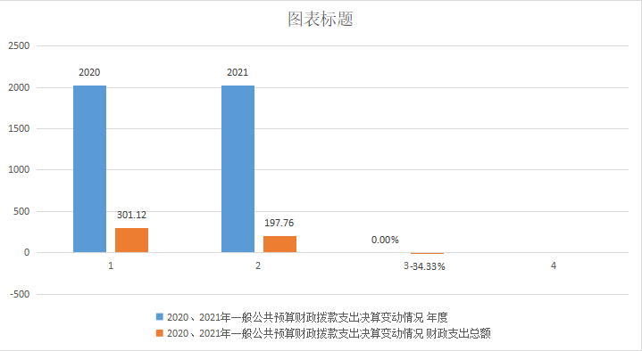

**（二）一般公共预算财政拨款支出决算结构情况**

2021年一般公共预算财政拨款支出197.76万元，主要用于以下方面:**一般公共服务（类）**支出0万元，占0%；**教育支出（类）0**万元，占0%；**科学技术（类）**支出0万元，占0%；**文化旅游体育与传媒（类）支出0万元，占0%**；**社会保障和就业（类）**支出8.25万元，占4.17%；**卫生健康支出183.72**万元，占92.9%；住房保障支出5.79万元，占2.93%。

**（注：数据来源于财决01-1表）**

（图6：一般公共预算财政拨款支出决算结构）（饼状图）

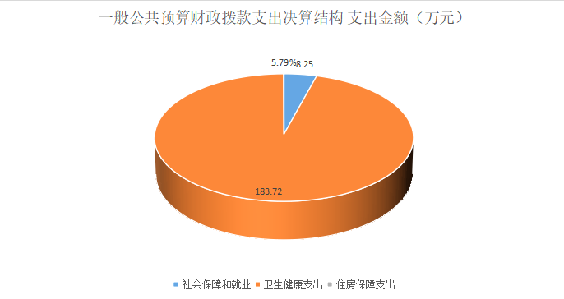

**（三）一般公共预算财政拨款支出决算具体情况**

**2021年一般公共预算支出决算数为197.76万元**，**完成预算99.5%。其中：**

**1.一般公共服务（类）***（款）***（项）: 支出决算为0万元，完成预算0%。**

**2.教育（类）***（款）***（项）: 支出决算为0万元，完成预算0%。**

**3.科学技术（类）***（款）***（项）: 支出决算为0万元，完成预算0%。**

**4.文化旅游体育与传媒（类）***（款）***（项）: 支出决算为0万元，完成预算0%。**

**5.社会保障和就业（类）:**

**行政事业单位离退休（款）机关事业单位基本养老保险缴费支出（项）:支出决算为7.72万元，其他社会保障和就业支出（项）支出决算为0.53万元，完成预算100%。**

**6.卫生健康（类）:**

**基层医疗卫生机构（款）：乡镇卫生院（项）支出决算为80.16万元，其他基层医疗卫生机构支出（项）支出决算为23.14万元，完成预算100%。**

**公共卫生（款）：基本公共卫生服务（项）支出决算为65.83万元，完成预算100%。**

**行政事业单位医疗（款）：事业单位医疗（项）支出决算为4.08万元，完成预算100%。**

**中医药（款），中医（民族医）药专项（项）支出10.5万元，完成预算100%。**

**7、住房保障支出（类）**

住房改革支出（款）住房公积金（项）**：**支出决算数为5.79万元，完成预算的100%。

**（注：数据来源于财决01-1表和财决08表。上述“预算”口径为调整预算数。增减变动原因为决算数<项级>和调整预算数<项级>比较。）**

六**、一**般公共预算财政拨款基本支出决算情况说明

2021年一般公共预算财政拨款基本支出101.57万元，其中：

人员经费97.36万元，主要包括：基本工资、奖金、机关事业单位基本养老保险缴费、其他社会保障缴费、生活补助、奖励金、住房公积金、其他对个人和家庭的补助支出等。

公用经费2.51万元，主要包括：工会经费、福利费等。

**（注：数据来源于财决07表和财决08-1表，仅罗列本单位实际支出涉及的经济分类科目。）**

七、“三公”经费财政拨款支出决算情况说明

**（一）“三公”经费财政拨款支出决算总体情况说明**

本单位本年度未安排三公经费预算。

**（二）“三公”经费财政拨款支出决算具体情况说明**

本单位本年度未安排三公经费预算。

八、政府性基金预算支出决算情况说明

本单位本年度未安排基金预算。

1. 国有资本经营预算支出决算情况说明

本单位本年度无国有资本经营预算支出。

**十、预算绩效管理情况**

根据预算绩效管理要求，本单位在2021年度预算编制阶段，组织对国家基本公共卫生服务项目、基层医疗卫生机构实施基本药物制度、中医（民族医）药专项等3个项目开展了预算事前绩效评估，对3个项目编制了绩效目标，预算执行过程中，选取3个项目开展绩效监控，年终执行完毕后，对3个项目开展了绩效自评，2021年特定目标类部门预算项目绩效目标自评表见附件（第四部分）。

**（注：单位2021年特定目标类部门预算项目绩效目标自评表为本部门2021年部门整体支出绩效评价报告中涉及本单位的附表）**

十一、其他重要事项的情况说明

**（一）机关运行经费支出情况**

2021年，白朝乡卫生院机关运行经费支出0万元.

**（注：数据来源于财决附03表）**

**（二）政府采购支出情况**

2021年，白朝乡卫生院政府采购支出总额0万元。

**（注：数据来源于财决附03表）**

**（三）国有资产占有使用情况**

截至2021年12月31日，白朝乡卫生院共有车辆1辆，其中：主要领导干部用车0辆、机要通信用车0辆、应急保障用车0辆、其他用车1辆，其他用车主要是用于医疗救护。单价50万元以上通用设备0台（套），单价100万元以上专用设备0台（套）。

**（注：数据来源于财决附03表，按单位决算报表填报数据罗列车辆情况。）**

第三部分 名词解释

1.财政拨款收入：指单位从同级财政部门取得的财政预算资金。

2.事业收入：指事业单位开展专业业务活动及辅助活动取得的收入。

3.经营收入：指事业单位在专业业务活动及其辅助活动之外开展非独立核算经营活动取得的收入。

4.其他收入：指单位取得的除上述收入以外的各项收入。5.使用非财政拨款结余：指事业单位使用以前年度积累的非财政拨款结余弥补当年收支差额的金额。

6.年初结转和结余：指以前年度尚未完成、结转到本年按有关规定继续使用的资金。

7.结余分配：指事业单位按照会计制度规定缴纳的所得税、提取的专用结余以及转入非财政拨款结余的金额等。

8、年末结转和结余：指单位按有关规定结转到下年或以后年度继续使用的资金。

9.社会保障和就业（类）行政事业单位离退休（款）机关事业单位基本养老保险缴费支出（项）：指养老保险制度改革后由单位缴纳的基本养老保险费支出。

10.卫生健康（类）

基层医疗卫生机构（款）乡镇卫生院（项）指乡镇卫生院的支出，其他基层医疗卫生机构支出（项）指其他用于基层医疗卫生机构的项目支出。

11.公共卫生（款）基本公共卫生服务（项）指基本公共卫生服务的支出，重大公共卫生专项（项）指重大疾病预防控制方面的支出。

12.行政事业单位医疗（款）事业单位医疗（项）指财政安排的事业单位基本医疗保险缴费支出。

13.其他卫生健康支出（款）其他卫生健康支出（项）指上述项目之外用于医疗卫生与计划生育方面的支出。

14.住房保障支出（类）住房改革支出（款）住房公积金（项）指财政按规定比例为职工缴纳的住房公积金支出。

15.基本支出：指为保障机构正常运转、完成日常工作任务而发生的人员支出和公用支出。

16.项目支出：指在基本支出之外为完成特定行政任务和事业发展目标所发生的支出。

17.经营支出：指事业单位在专业业务活动及其辅助活动之外开展非独立核算经营活动发生的支出。

18.“三公”经费：指单位用财政拨款安排的因公出国（境）费、公务用车购置及运行费和公务接待费。其中，因公出国（境）费反映单位公务出国（境）的国际旅费、国外城市间交通费、住宿费、伙食费、培训费、公杂费等支出；公务用车购置及运行费反映单位公务用车车辆购置支出（含车辆购置税）及租用费、燃料费、维修费、过路过桥费、保险费等支出；公务接待费反映单位按规定开支的各类公务接待（含外宾接待）支出。

19.机关运行经费：为保障行政单位（含参照公务员法管理的事业单位）运行用于购买货物和服务的各项资金，包括办公及印刷费、邮电费、差旅费、会议费、福利费、日常维修费、专用材料及一般设备购置费、办公用房水电费、办公用房取暖费、办公用房物业管理费、公务用车运行维护费以及其他费用。

第四部分 附件

附件1

广元市利州区白朝乡卫生院

2021年整体绩效评价报告

一、单位（单位）概况

（一）机构组成。本单位是政府举办的国家一级甲等乡镇卫生院，属于财政全额拨款二级预算单位。

（二）机构职能。本单位主要是为辖区及周边居民身体健康提供基本医疗及预防保健工作

（三）人员概况。本单位现有编制14人，其中在编人员11人，临聘人员4人；退休人员3人。

二、单位财政资金收支情况

（一）2021年，本单位财政资金收入198.76万元。

（二）2021年，本单位财政资金支出197.76万元，年末结转1.00万元。

1. 单位整体预算绩效管理情况

（一）单位预算项目绩效管理

广元市利州区白朝乡卫生院积极建立健全财务管理制度和约束机制，依法有效地分配、使用财政资金，提高资金使用效率，保证卫生健康工作有效有序地运行，对部门整体支出进行了有效控制和节约，合理安排部门整体经费支出，严格执行中央厉行节约禁止铺张浪费的要求，无“三公经费”支出情况。

基本支出：为贯彻落实节约、降低行政运行经费的要求，根据各级财政部门的相关政策文件规定，我院制定了财务管理制度、固定资产管理实施办法、工会财务管理办法、物资采购管理办法、精简会议规定、货币资金及发票的管理办法、公务卡管理暂行办法、业务收支管理办法等相关制度；加强了部门资金的使用管理，坚持勤俭节约，反对奢侈浪费，按制度办事，确保每一分钱都落到实处，每一环节按程序进行，部门财务管理工作做到了细、严、实。

（二）结果应用情况

根据自评结果，2021年度本单位整体预算绩效质量好，既保障了本单位正常办公和生活秩序，又顺利完成各项工作任务，严格履行法定职责，圆满完成了上级业务主管部门及乡党委、政府安排部署的工作任务，准确评价了各项指标的完成情况，真正做到了“群众满意、政府放心”。

1. 自评质量

通过自评，本单位整体支出准确性达到100%。

四、评价结论及建议

（一）评价结论：准时、准确、优质地完成了预算编制；预算执行情况良好，支出管理规范，资金管理制度较为完善，会计核算和账务处理规范，会计资料完整。

（二）存在问题：1、预算不够明确和细化，预算编制的合理性不够。预算执行力度还要进一步加强。

2、预算编制的前瞻度不够,对当年度新情况、新问题加强前瞻性、针对性研究不多，预算和实际支出调整较大。

3、财务管理水平有待提高。财务工作按部就班，缺乏创新，在精度和深度上欠缺，还需要进一步完善，尤其在项目建设方面还需要进一步严格。

（三）改进建议

1、细化预算编制工作，将进一步重视预算的编制工作，加强单位内部机构的预算管理意识，科学规划预算编制的精确度，提高财政资金使用效率，加强内部预算编制的审核和预算控制指标的下达，尽量减少预算资金的调整、结转和结余的情形。

2、建议财政部门加强对财务人员的指导和培训。

3、进一步完善和落实相关管理制度，全院上下应加强学习内部控制管理制度，严格遵照相关制度贯彻落实到位，做到精细化管理。

附件2

2021年国家基本公共卫生服务专项预算项目支出绩效自评报告

一、项目概况

**（一）项目基本情况**

1．本单位主管单位利州区卫生健康局在该项目管理中承担指导、管理职责。

2．项目立项、资金申报的依据。该项目资金是以辖区人口数量为基数按照国家规定基本公共卫生服务项目资金标准申报拨付。总投入65.83万元。其中：中央补助资金54.46万元，省级配套资金3.37万元，市级配套资金0万元，区级配套资金8万元。

3．该项目资金严格按照完成的数量、质量及考核结果拨付。项目资金实行专账管理，专款专用。

**（二）项目绩效目标**

1．项目主要内容：以儿童、孕产妇、老年人、慢性疾病患者为重点人群，面向全体居民免费提供的最基本的公共卫生服务。服务内容包括：居民健康档案、健康教育、预防接种、儿童健康管理、孕产妇健康管理、老年人健康管理、慢性病患者健康管理、重症精神疾病患者管理、结核病患者健康管理、中医药健康管理、传染病和突发公共卫生事件报告和处理、卫生监督所协管等。

2．项目应实现的具体绩效目标：居民电子健康档案建档率≥75%、国家免疫规划疫 苗接种率≥90%、儿童健康管理率≥85%、早孕建册率及产后访视率≥85%老年人健康管理率≥65%、糖尿病患者规范管理率≥60%、高血压患者规范管理率≥60%、严重精神障碍患者管理规范管理率≥75%、肺结核患者管理率≥90%、老年人中医药健康管理服务率及0～36 个月儿童中医药健康管理服务率≥45%、传染病疫情报告率及突发公共卫生事件相关信 息报告率≥95%、卫生计生监督协管信息报告率100%。项目实施进度在2021年1年完成。

3．国家基本公共卫生服务专项预算项目支出申报内容与实际相符，申报目标合理可行。

**（三）项目自评步骤及方法**

为了确保项目的顺利实施，我院根据上级文件精神，确保项目的实施最终达到预期效果，我院先后制定了《广元市利州区白朝乡2021年国家基本公共卫生服务项目工作计划》、《广元市利州区白朝乡2021年国家基本公共卫生服务项目实施方案》；成立领导小组，明确责任分工；成立质控小组，以确保工作开展的规范性、准确性。

二、项目资金申报及使用情况

**（一）项目资金申报及批复情况**

该项目资金是以辖区人口数量为基数按照国家规定基本公共卫生服务项目资金标准申报拨付。

**（二）资金计划、到位及使用情况**

1．资金计划。该项目总投入资金65.83万元。其中：中央补助资金54.46万元，省级配套资金3.37万元，市级配套资金0万元，区级配套资金8万元。

2．资金到位。该项目到位资金65.83万元。其中：中央补助资金54.46万元，省级配套资金3.37万元，市级配套资金0万元，区级配套资金8万元。

3．资金使用。该项目使用资金65.83万元。其中：中央补助资金54.46万元，省级配套资金3.37万元，市级配套资金0万元，区级配套资金8万元。在资金使用过程中，资金使用安全、规范、有效，资金支付范围、支付标准、支付进度、支付依据等是合规合法、与预算相符。

**（三）项目财务管理情况**

该项目财务管理制度健全，严格执行财务管理制度，账务处理及时，会计核算规范。

三、项目实施及管理情况

**（一）项目组织架构及实施流程。**为了确保项目的顺利实施，我院制定了《广元市利州区白朝乡2021年国家基本公共卫生服务项目工作计划》、《广元市利州区白朝乡2021年国家基本公共卫生服务项目实施方案》；成立领导小组，明确责任分工；成立质控小组，以确保工作开展的规范性、准确性。

**（二）项目管理情况。**根据《四川省基本公共卫生服务补助资金管理办法》、广元市利州区卫生健康局《关于进一步规范乡村医生参与基本公共卫生服务项目管理工作的通知》（广利卫〔2019〕42号）等文件精神，我院对辖区基本公共卫生服务项目全部采用政府购买服务的方式进行管理。

**（三）项目监管情况。**主管部门为加强项目管理，每年考核两次，同时不定期对我院基本公共卫生服务项目进行督导，确保项目规范、及时推进。

四、项目绩效情况

**（一）项目完成情况**

2021年，我院对照年初制定的目标，全面完成了目标任务，资金无结余、无违规记录，项目成本控制合理，质量合符要求。

**（二）项目效益情况**

通过该项目的实施，提升了辖区居民公共卫生均等化服务水平，得到了辖区居民的一致认可与好评；该项目具有可持续性，能够使辖区居民获得感、幸福感稳步提高。

五、评价结论及建议

**（一）评价结论**

通过国家基本公共卫生服务项目的实施，该项目评价重点及管理办法符合要求，该项目支出绩效评价指标体系规范合理，具有可持续性。

**（二）存在的问题**

本辖区人口少，外出务工人员多，基本公共卫生服务项目管理存在管理不到位等情况。

**（三）相关建议**

加强公共卫生服务项目管理人员的业务培训，提高管理能力与管理水平。

2021年国家基本药物制度专项预算项目支出绩效自评报告

一、项目概况

**（一）项目基本情况**

1．本单位主管单位利州区卫生健康局在该项目管理中承担指导、管理职责。

2．项目立项、资金申报的依据：项目实施内容包含执行政府制定的采购目录、公开招标采购及配送、基本药物零差率销售、纳入城乡居民基本医疗保障制度药品目录、落实财政补偿政策、基本药物监督管理、改革管理体制和人事分配制度等方面的工作。基本药物制度项目的实施在保证基本药物足量供应和合理使用，有利于保障群众基本用药权益，转变“以药补医”机制，也有利于促进药品生产流通企业资源优化整合，对于实现人人享有基本医疗卫生服务，维护人民健康，体现社会公平，减轻群众用药负担，推动卫生事业发展，具有十分重要的意义。

3．资金管理办法制定情况，资金支持具体项目的条件、范围与支持方式概况：执行国家基本药物的相关政策规定，实行药品零加成销售，落实财政补偿政策、基本药物监督管理，公开招标及配送,人才培养，储备后备力量等;基本药物制度经费用于开展商品服务项目、人员经费等支出，以全力保障各项目工作的顺利开展。

4．资金分配的原则及考虑因素：国家基本药物制度专项补助资金主要用来核定收支后的经常性收支差额补助、推进基层医疗卫生机构改革等符合政府卫生投入政策规定的支出、乡村医生收入补助实施国家基本药物制度减少的合理收入补助，对于支持基层医疗卫生机构实施国家基本药物制度，推进基层医疗卫生机构综合改革。

**（二）项目绩效目标**

1．项目主要内容：执行国家基本药物的相关政策规定，实行药品零加成销售，落实财政补偿政策、基本药物监督管理，公开招标及配送,人才培养，储备后备力量等;基本药物制度经费用于开展商品服务项目、人员经费等支出，以全力保障各项目工作的顺利开展。

2．项目应实现的具体绩效目标：药品100%上网采购、药品、材料100%零差率销售。

3．该项目申报内容与实际相符，申报目标合理可行。

**（三）项目自评步骤及方法**

为了确保项目的顺利实施，我院制定了《广元市利州区白朝乡2021年国家基本药物制度项目工作计划》、《广元市利州区白朝乡2021年国家基本药物制度项目实施方案》；成立领导小组，明确责任分工；成立质控小组，以确保工作开展的规范性、准确性。

二、项目资金申报及使用情况

**（一）项目资金申报及批复情况。**

该项目资金按照辖区村卫生室数量及业务开展情况进行申报，并通过批复。

**（二）资金计划、到位及使用情况**

1．资金计划。国家基本药物制度计划资金23.14万元。

2．资金到位。国家基本药物制度到位资金23.14万元，其中中央资金8.86万元、省级资金5.88万元、市级资金3.7万元、区级资金4.7万元，全部由财政支付。

3．资金使用。截至2021年年底，该项目资金支出23.14万元，支出100%。在资金使用过程中资金使用安全、规范、有效析，资金支付范围、支付标准、支付进度、支付依据等合规合法、与预算相符。

**（三）项目财务管理情况**

本单位实施该项目财务管理制度健全，严格执行财务管理制度，账务处理及时，会计核算规范。

三、项目实施及管理情况

**（一）项目组织架构及实施流程。**为了促进该项目的顺利实施，成立了以院长为组长的国家基本药物制度工作领导小组，具体负责该项目的实施、监管和指导。

**（二）项目管理情况**。该项目以辖区村卫生室数量及业务开展情况进行实时管理，按照工作开展进度按时拨付到位。

**（三）项目监管情况**。主管部门为加强项目管理，不定期对我院国家基本药物制度项目进行督导，确保项目规范、及时推进。

四、项目绩效情况

**（一）项目完成情况**

截至2021年底，辖区医疗机构100%晚上采购药品，药品、耗材100%实行零差率销售。资金支付进度100%。

**（二）项目效益情况**

通过该项目的实施，减轻了辖区居民的医疗负担，服务对象满意度逐年提升，社会效益显著，项目开展具有可持续性。

五、评价结论及建议

通过项目的实施，该项目总体评价优良。

2021年中医（民族医）药专项预算项目支出绩效自评报告

一、项目概况

**（一）项目基本情况**

1．本单位的主管单位利州区卫生健康局在该项目管理中承担指导、管理职责。

2．加强中医药服务能力提升，传承中医文化。

3．中医（民族医）药专项资金实行专款专用，主要用于中医设备购置，中医文化角打造，提升中医氛围及中医药服务能力，该资金全部通过转账支付。

4．该项目资金以适宜中医药发展为原则。

**（二）项目绩效目标**

1．项目主要内容：购置中医设备，中医人才培养，中医文化角打造等。

2．通过项目的实施，提升辖区医疗机构中医适宜技术的应用，提高医务人员的中医药服务能力，为患者提供多样化、个性化的治疗手段。

3．该项目申报内容与实际相符，申报目标合理可行。

**（三）项目自评步骤及方法**

该项目在实施过程中进行全程监控，确保资金应用安全、合理。

二、项目资金申报及使用情况

**（一）项目资金申报及批复情况**

该项目资金申报、批复流程规范，做到了有循可依。

**（二）资金计划、到位及使用情况**

1．资金计划。该项目计划总资金10.5万元。

2．资金到位。该项目到位资金10.5万元，其中中央资金10.5万元，全部由财政拨付到位。

3．资金使用。截至2021年底，该项目资金全部支付完毕。资金使用的安全性、规范性、有效性、支付范围、支付标准、支付进度、支付依据合规合法、与预算相符。

**（三）项目财务管理情况**

本单位财务管理制度健全，严格执行财务管理制度，账务处理及时，会计核算规范。

三、项目实施及管理情况

**（一）项目组织架构及实施流程。**该项目由中医科、医务科及财务科相互协作，共同管理，保障了资金的安全、有效。

**（二）项目管理情况。**该项目的实施符合各项财务制度，设备采购实行政府采购制度，各项流程合理合法。

**（三）项目监管情况。**本单位主管部门区卫健局为加强项目管理实行不定期检查，在项目实施完成后进行验收管理。

四、项目绩效情况

**（一）项目完成情况**

到2021年9月底，本项目资金全部支付完毕。使用该项目资金购买了熏蒸治疗仪、红外光治疗仪等中医设备，打造了中医文化角等，特生了本院的中医药服务能力，为患者提供了中医适宜技术，减轻了患者就医负担。

**（二）项目效益情况**

该项目社会效益显著，提升了辖区居民满意度，基本满足患者需求，该项目开展具有可持续性。

五、评价结论及建议

该项目总体评价优良。

第五部分 附表

## 一、收入支出决算总表

## 二、收入决算表

## 三、支出决算表

## 四、财政拨款收入支出决算总表

## 五、财政拨款支出决算明细表

## 六、一般公共预算财政拨款支出决算表

## 七、一般公共预算财政拨款支出决算明细表

## 八、一般公共预算财政拨款基本支出决算表

## 九、一般公共预算财政拨款项目支出决算表

## 十、一般公共预算财政拨款“三公”经费支出决算表

## 十一、政府性基金预算财政拨款收入支出决算表

## 十二、政府性基金预算财政拨款“三公”经费支出决算表

## 十三、国有资本经营预算财政拨款收入支出决算表

十四、国有资本经营预算财政拨款支出决算表